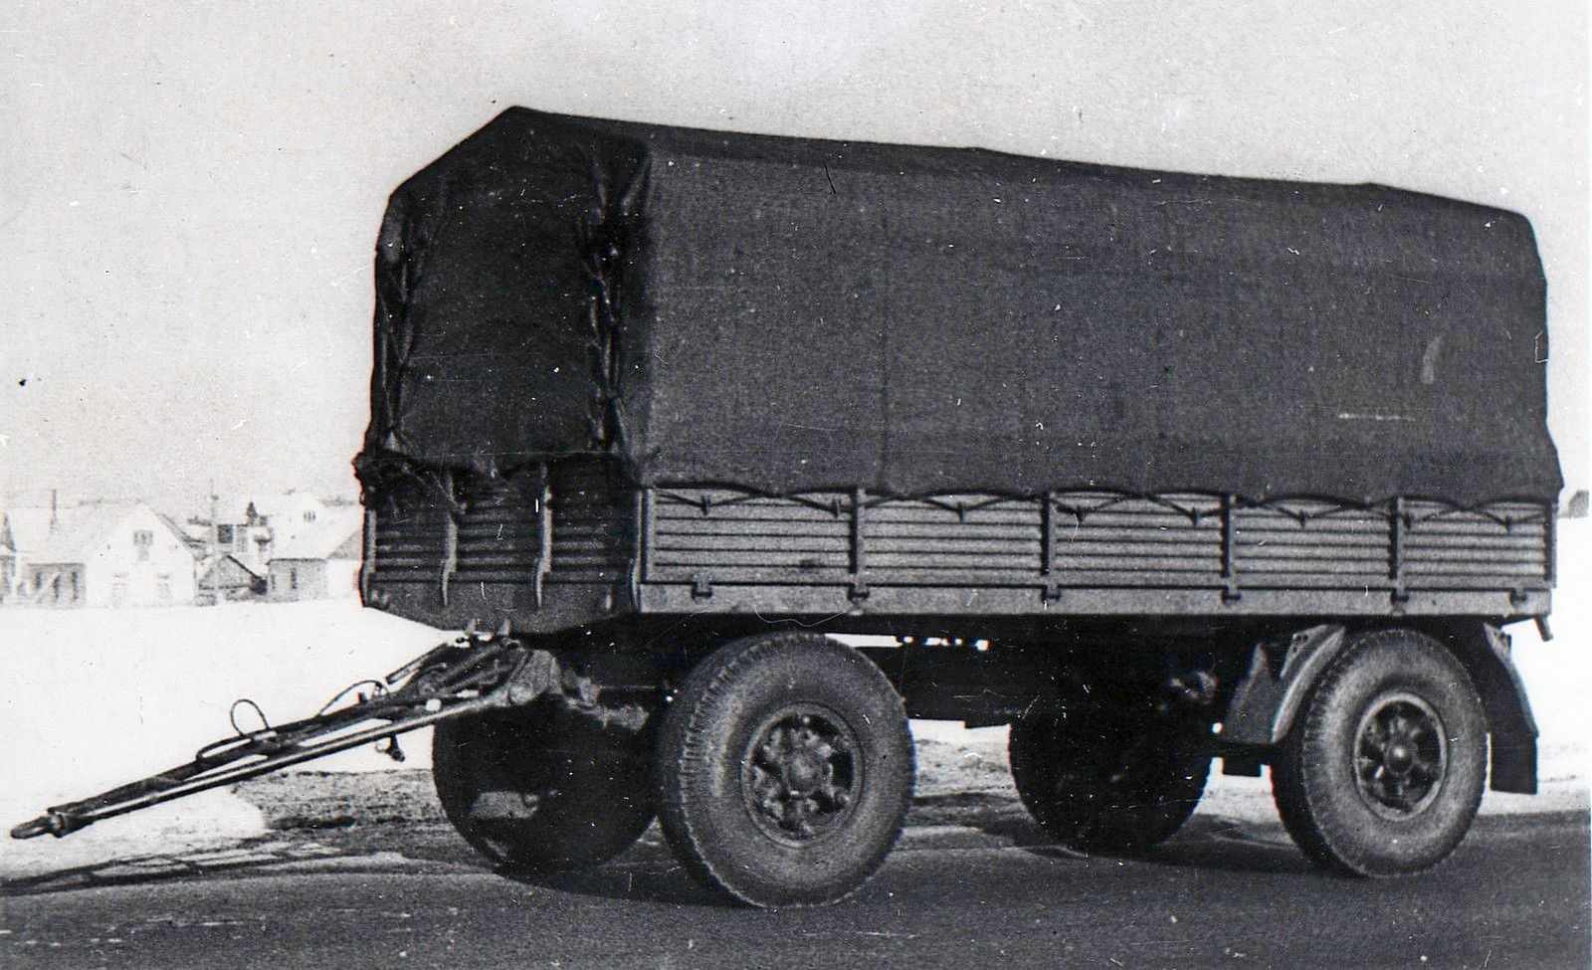
08-120 МАЗ-886 двухосный автоприцеп на агрегатах МАЗ-500 с металлической платформой и тремя открывающимися бортами гп 8 тн для перевозок в составе автопоезда, тягач МАЗ-500А, вес 3.5 тн, 75 км/час, г. Минск 1968-72 г.

ОБОЗНАЧЕНИЕ
Заводское - МАЗ-886 (Минский Автомобильный Завод модель 886) Прицеп автомобильный двухосный с грузовой платформой
Тип - 2-П-8 (2-осный Прицеп грузоподъёмностью 8 т)
НАЗНАЧЕНИЕ
Прицеп МАЗ-886 предназначен для перевозки грузов в составе автопоезда по всем видам дорог.
РАЗРАБОТКА, ПРОИЗВОДСТВО
Выпускался МАЗ с 1968 года
ТЕХНИЧЕСКИЕ ХАРАКТЕРИСТИКИ
Грузоподъемность, кг: 8500
Собственный вес, кг: 3500
Габаритные размеры, мм:
- длина с дышлом: 7115
- ширина: 2500
- высота: 3310
Внутренние размеры платформы, мм:
- длина: 4810
- ширина: 2340
- высота бортов: 610
Погрузочная высота, мм: 1390
База, мм: 3200
Колея, мм : 1950
Дорожный просвет, мм: 400
Наибольшая скорость движения, км/ч: 75
Тормоза:
- рабочие: колодочные, барабанного типа, на все колёса, с пневматическим приводом от тягача
- стояночный: действующий на тормозные колодки колёс задней оси, с механическим приводом
Подвеска передняя и задняя: на продольных полуэллиптических рессорах
Амортизаторы: отсутствуют
Поворотное устройство: поворотная тележка
Количество колёс: 4+1 запасное
Шины: пневматические, камерные, 12,00-20
Основной тягач: автомобили МАЗ-500, КрАЗ-255Б
ИСТОЧНИКИ ИНФОРМАЦИИ
- Краткий справочник по отечественным автомобилям и прицепам. Чабан Д.В. - М.: Воениздат, 1971

